班级动态(5.21）
一、来园基本情况
来园人数：应到30人，实到30人，全勤。
儿童（男孩） | 来园情绪 | 自主放物品 | 自主游戏 | 儿童（女孩） | 来园情绪 | 自主放物品 | 自主游戏
王秋逸 | √ | √ | √ | 肖妙青 | √ | √ | √
纪苏晨 | √ | √ | √ | 嵇羽晞 | √ | √ | √
赵夏冉 | √ | √ | 来园较晚 | 管亦星 | √ | √ | 来园较晚
白新奇 | √ | √ | 来园较晚 | 陈怡何 | √ | √ | √
丁载誉 | √ | √ | √ | 陈艺茹 | √ | √ | √
杨言希 | √ | √ | √ | 刘佩琦 | √ | √ | √
樊晏清 | √ | √ | √ | 朱柯逸 | √ | √ | √
邵祉琛 | √ | √ | √ | 胡欣芮 | √ | √ | √
刘与一 | √ | √ | √ | 李梦兮 | √ | √ | 来园较晚
蔡镇远 | √ | √ | √ | 张心愉 | √ | √ | √
崔子瑜 | √ | √ | √ | 徐佳一 | √ | √ | √
陶书宇 | √ | √ | √ | 曹婳 | √ | √ | √
李一凡 | √ | √ | √ | 顾一冉 | √ | √ | √
冯子乐 | √ | √ | √ | 朱天文 | √ | √ | √
孔梓睿 | √ | √ | √ | 黄雅萌 | √ | √ | √

二、排练节目🎓
今天由于下雨，我们利用户外活动时间，排练了毕业典礼的舞蹈《兵娃娃》，孩子们精神抖擞认真学习着舞蹈动作，尝试着学会用余光来调整队伍。今天排练的进度已经到队形变换了，对于孩子们来说有一定的难度，但是孩子们都对自己充满了信心，努力参与。
三、自主点心
排练结束，孩子们体力消耗较多，都迫不及待地要吃点心补充能量。值日生、组长们组织点心，孩子们自主倒牛奶、吃点心、餐后整理，今天的玉米香甜软糯深受孩子们的喜爱。
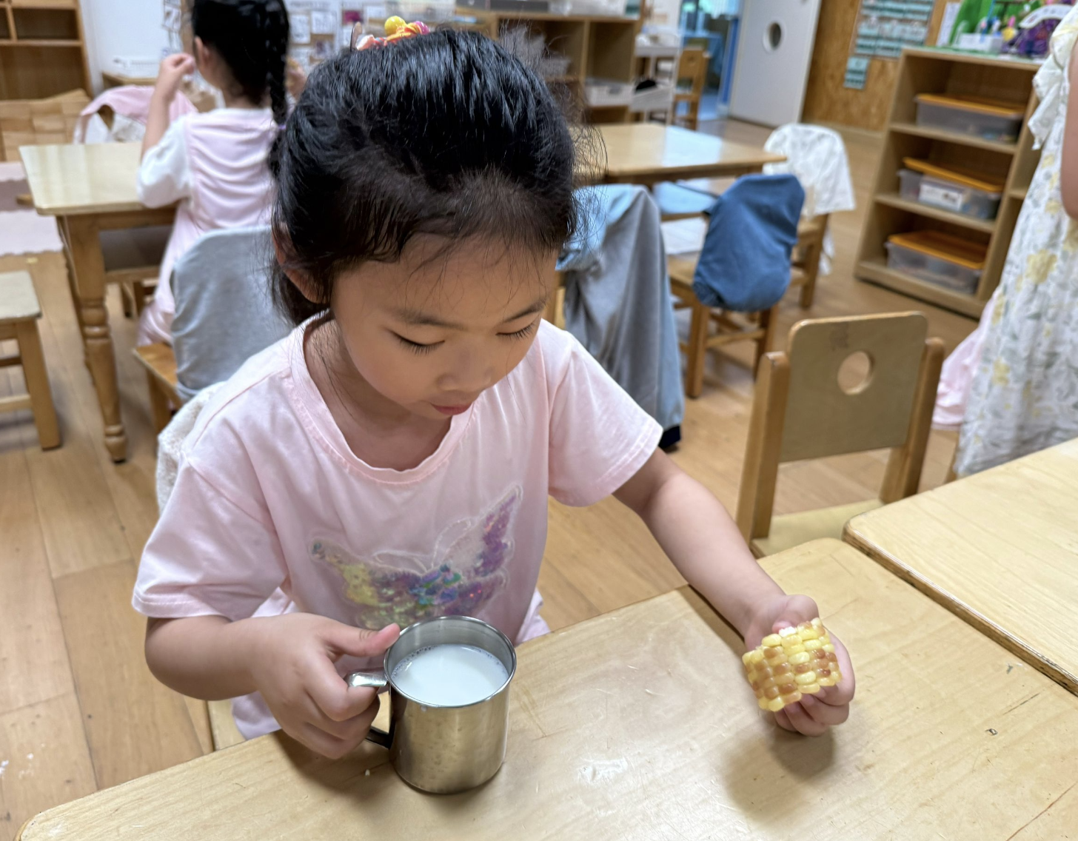 | 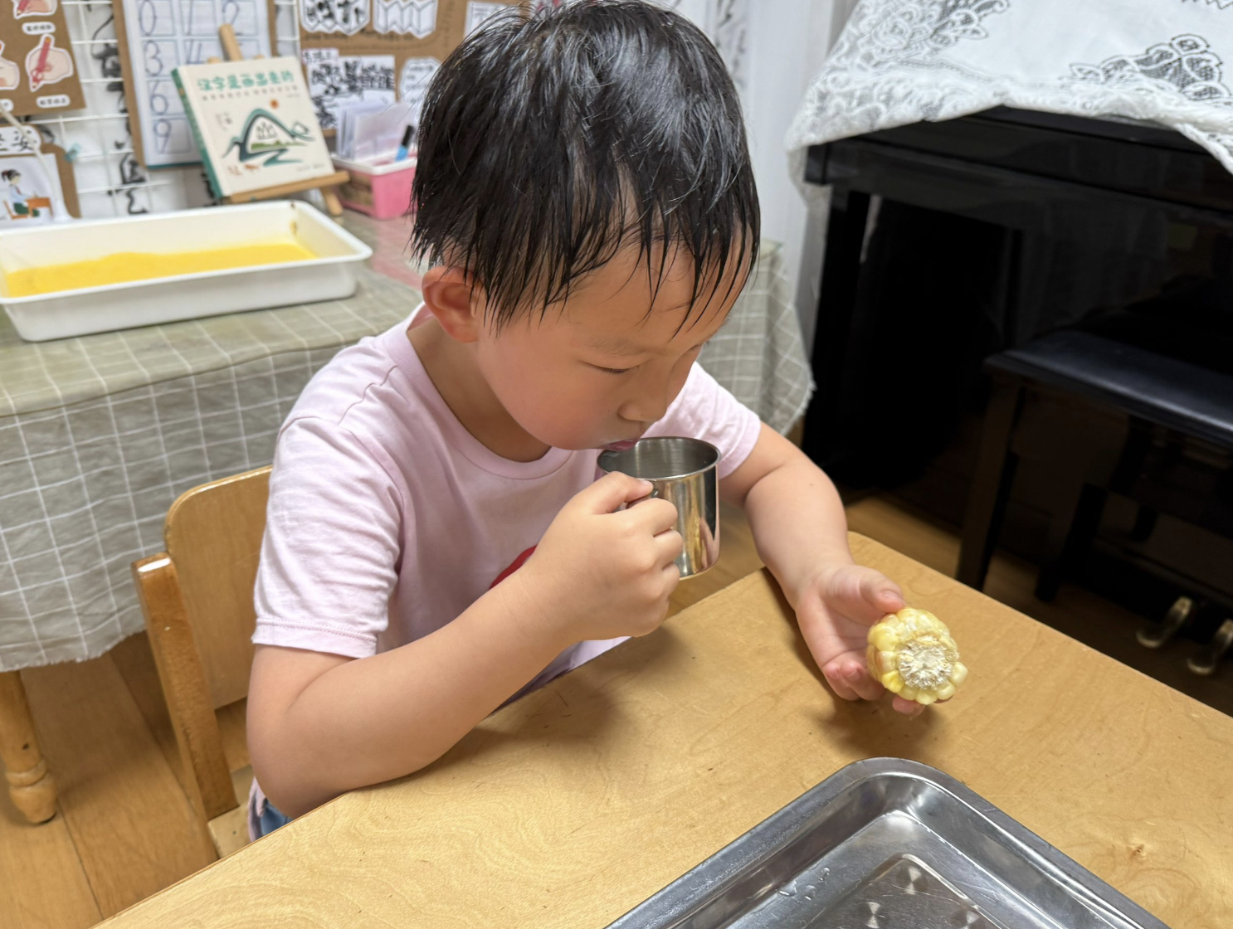 | 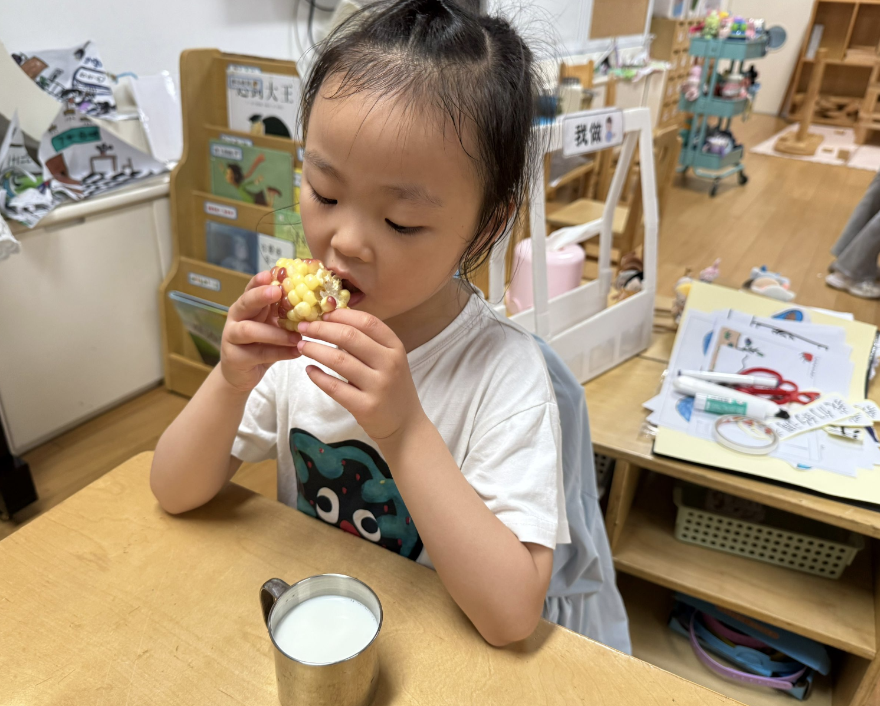
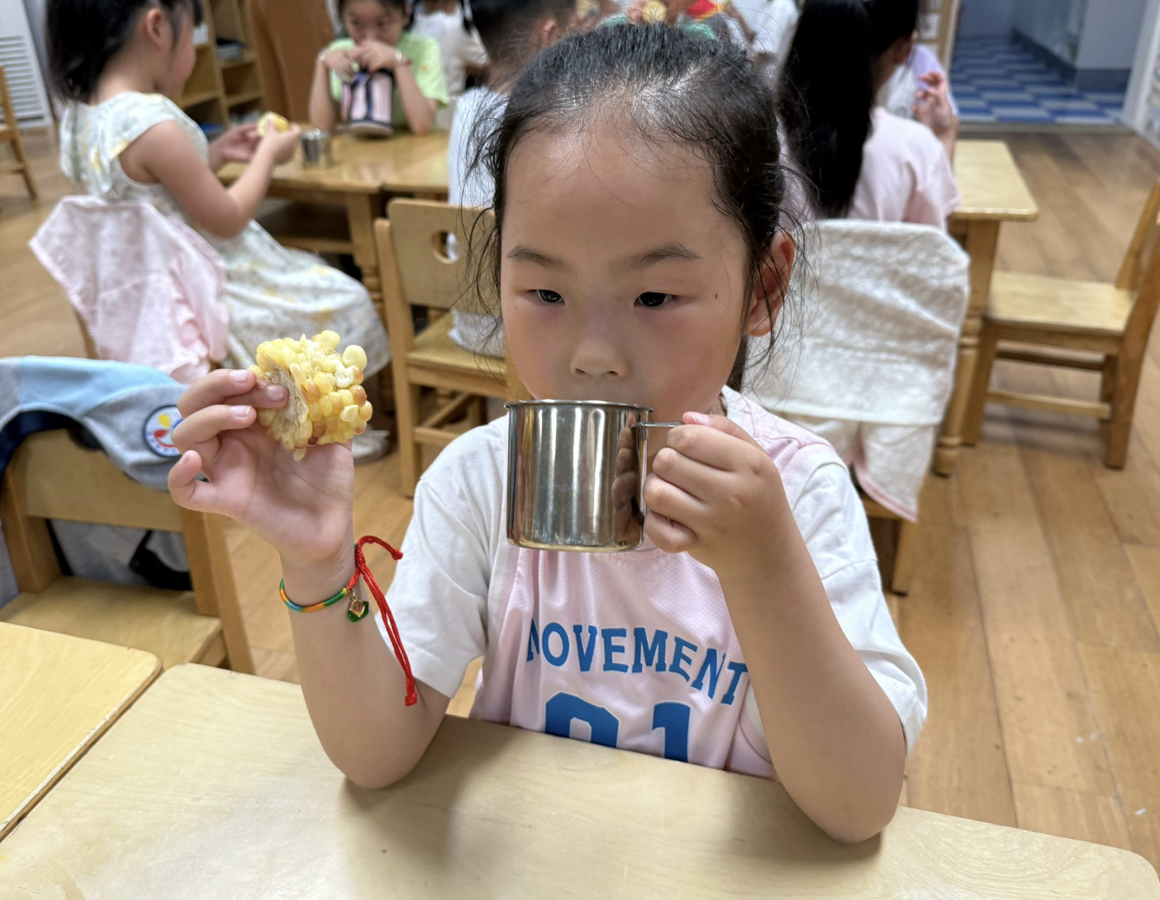 | 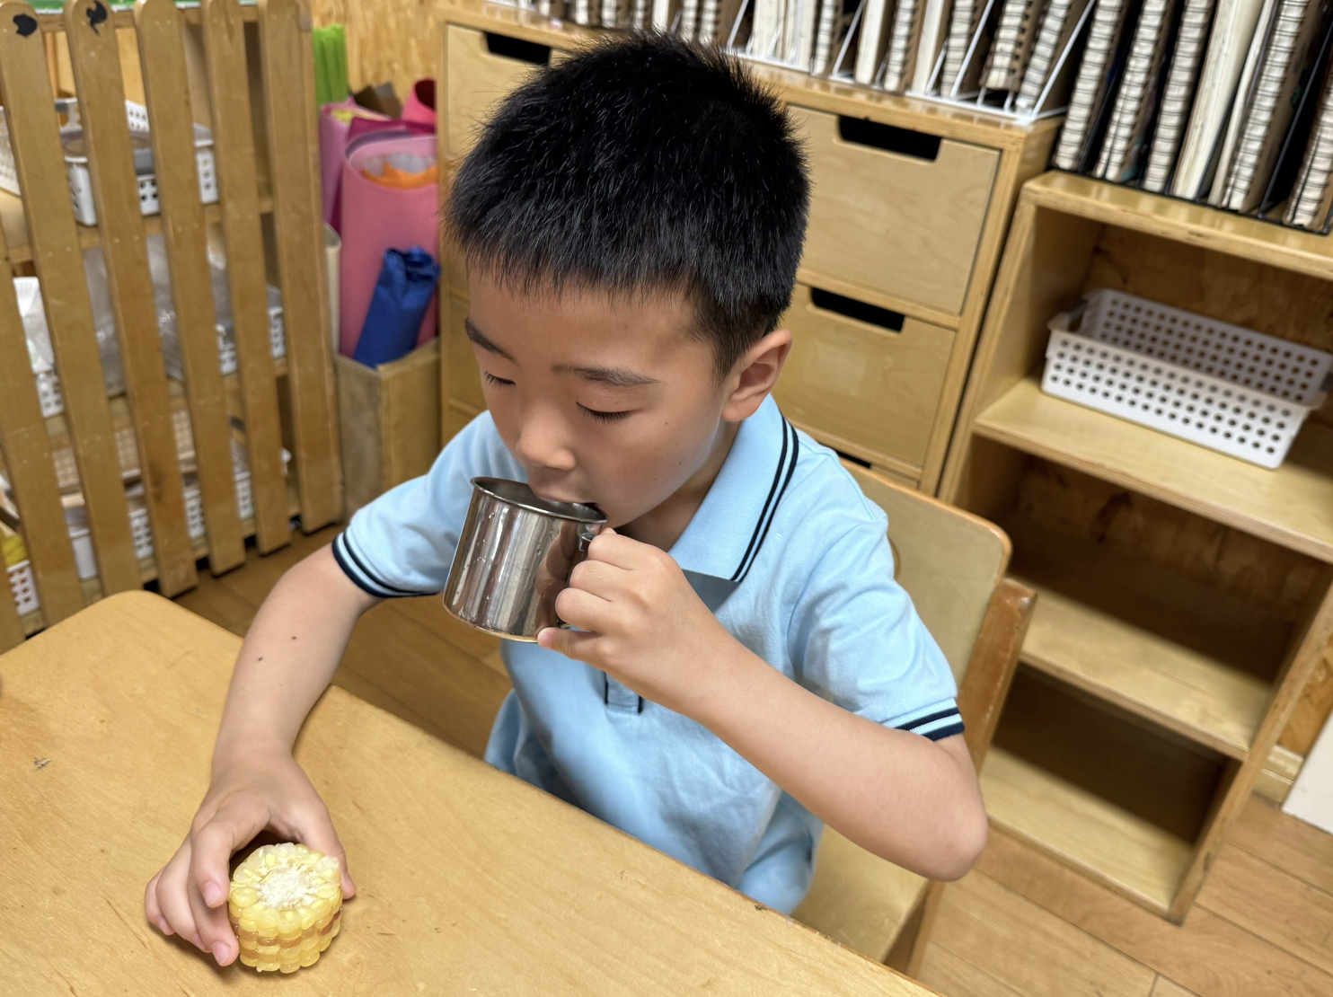 | 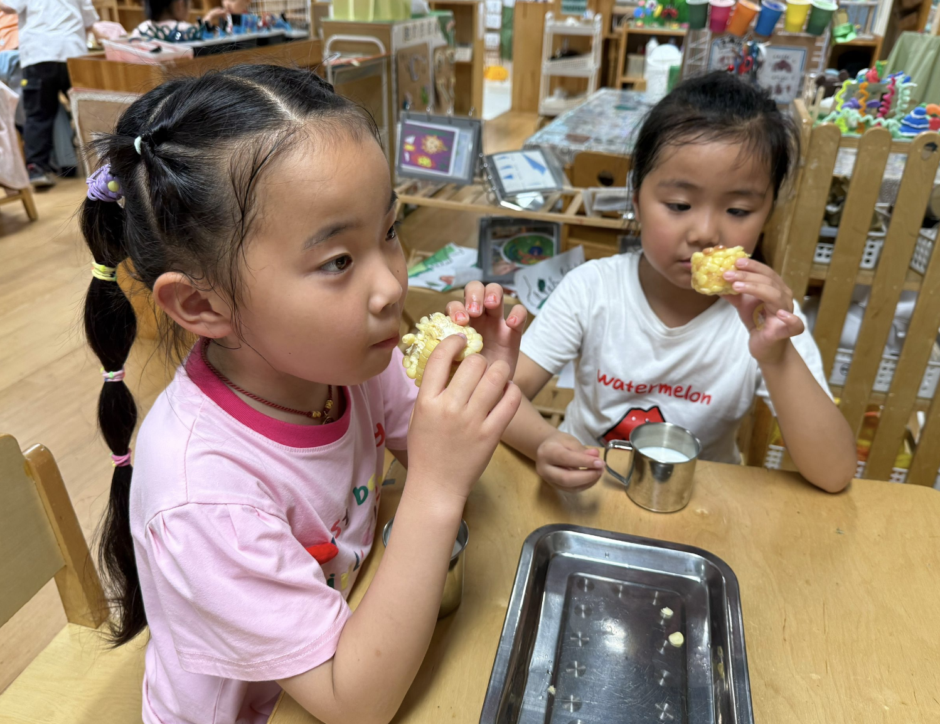
四、区域游戏

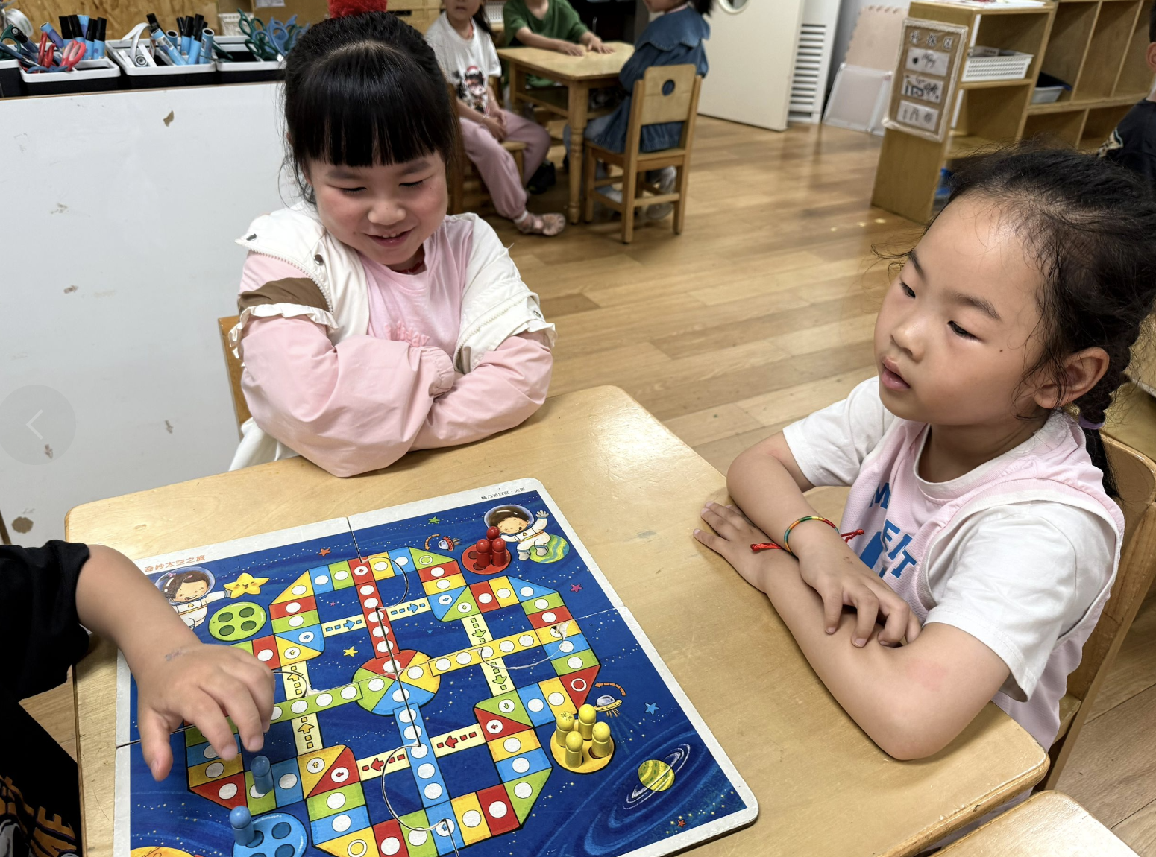 | 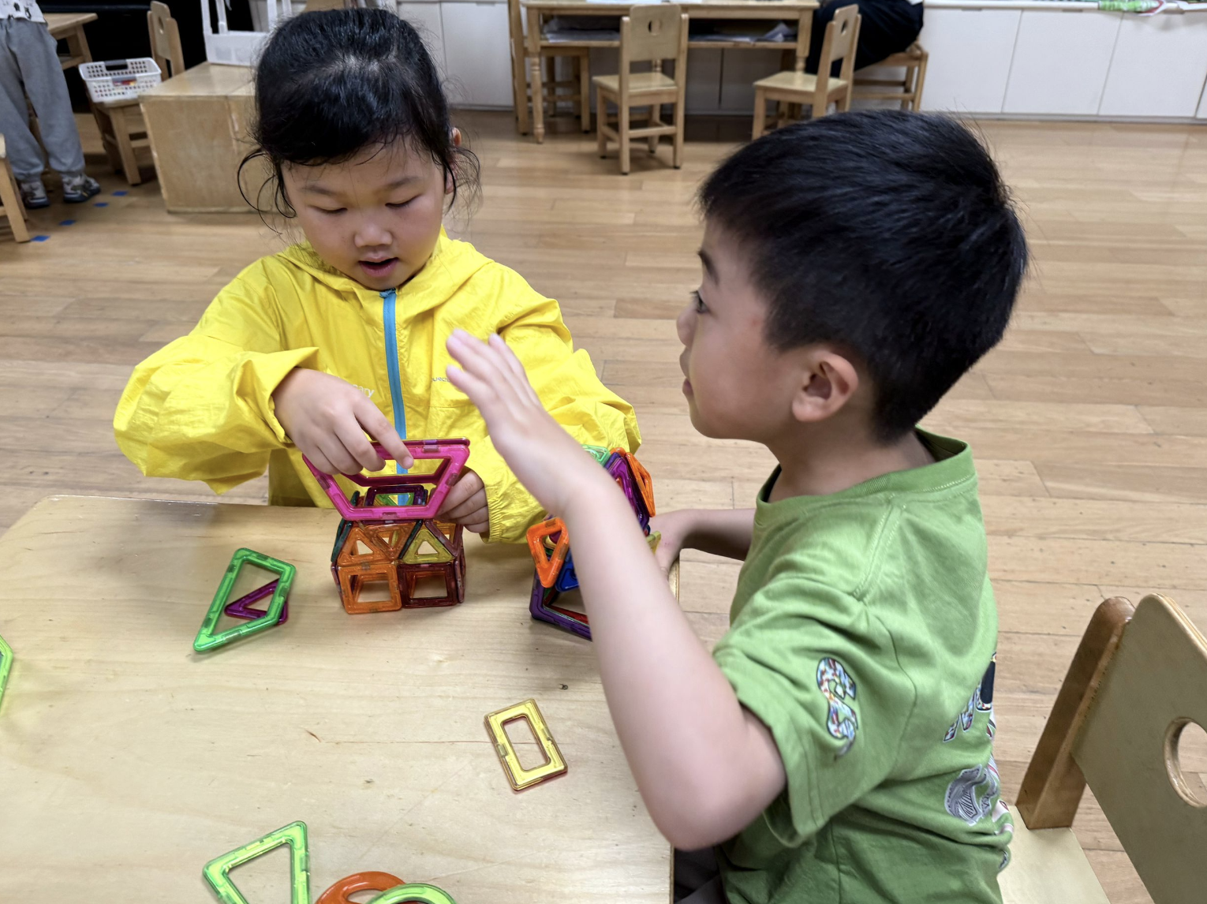 | 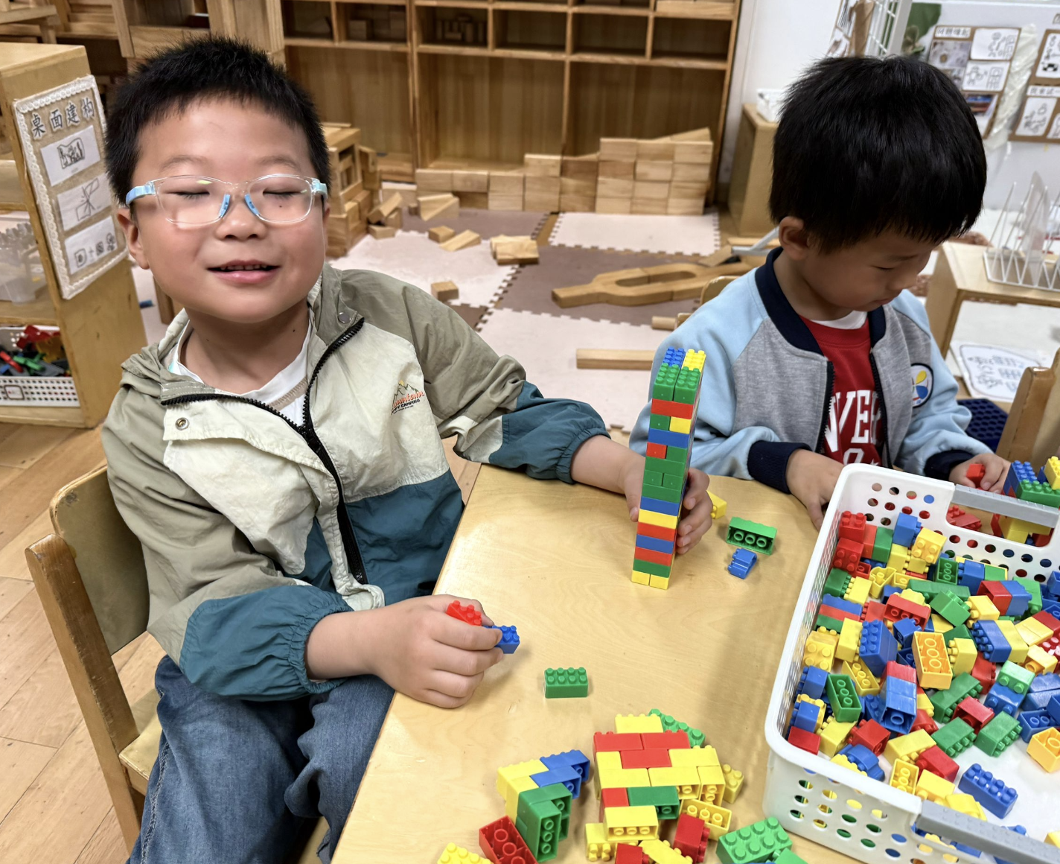
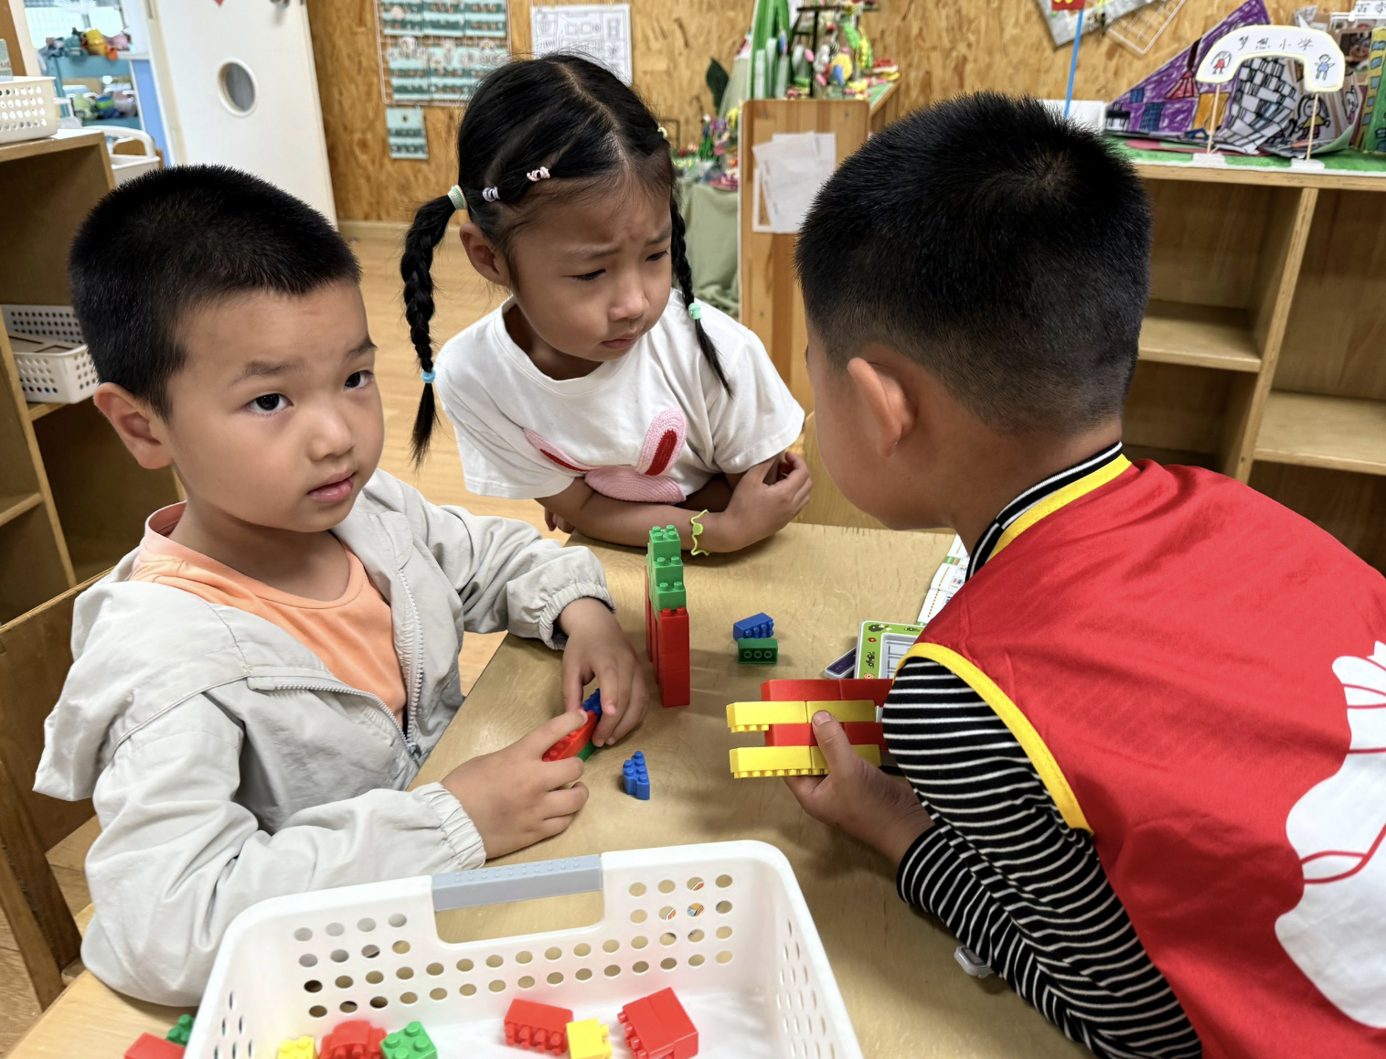 | 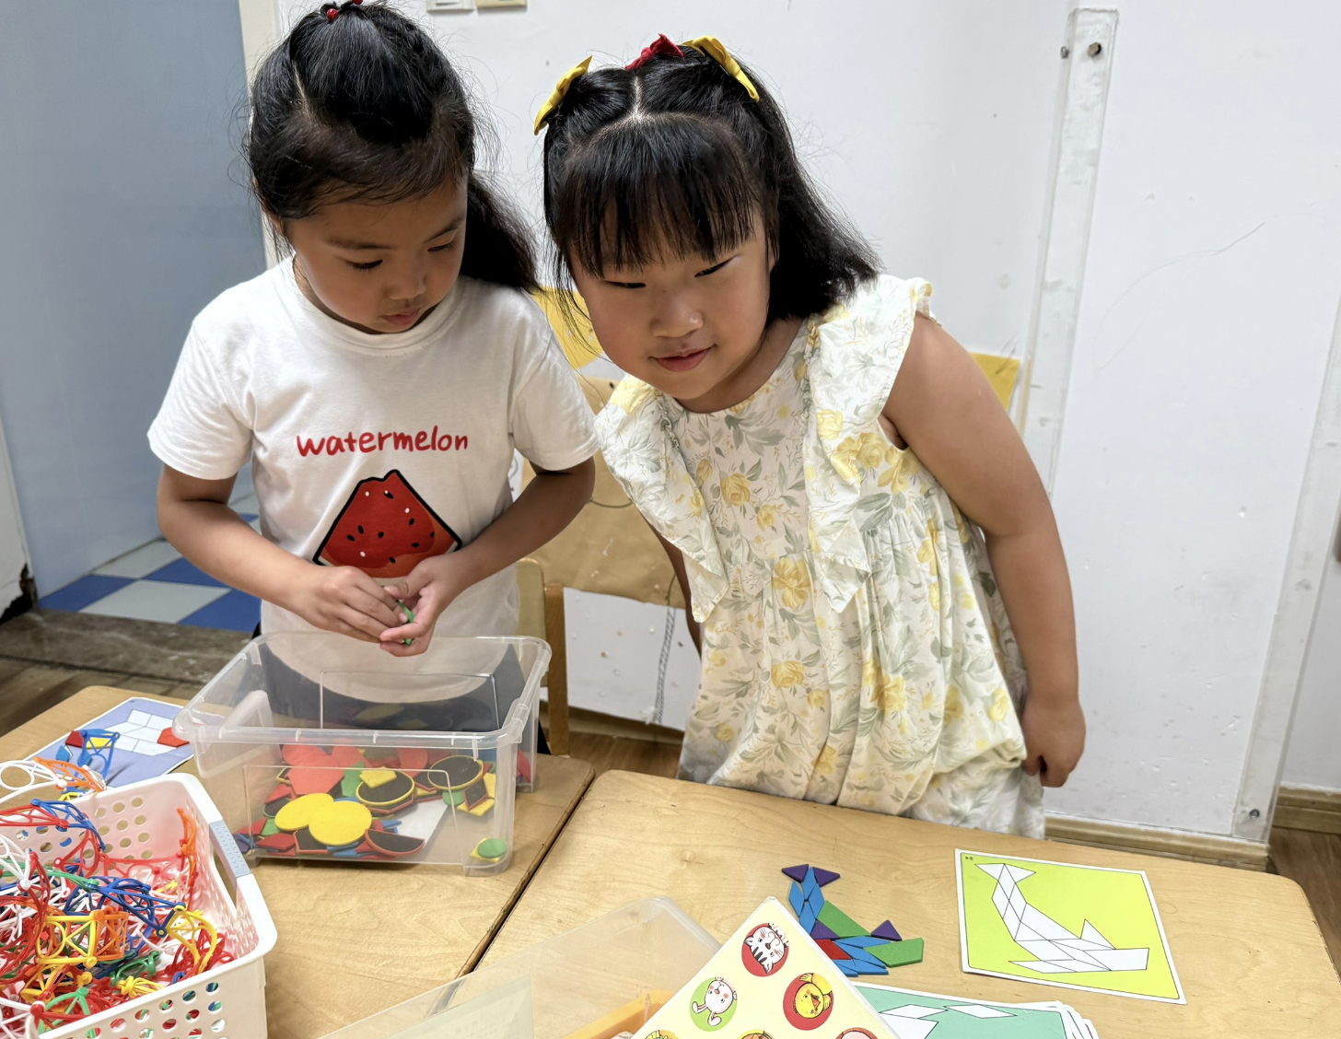 | 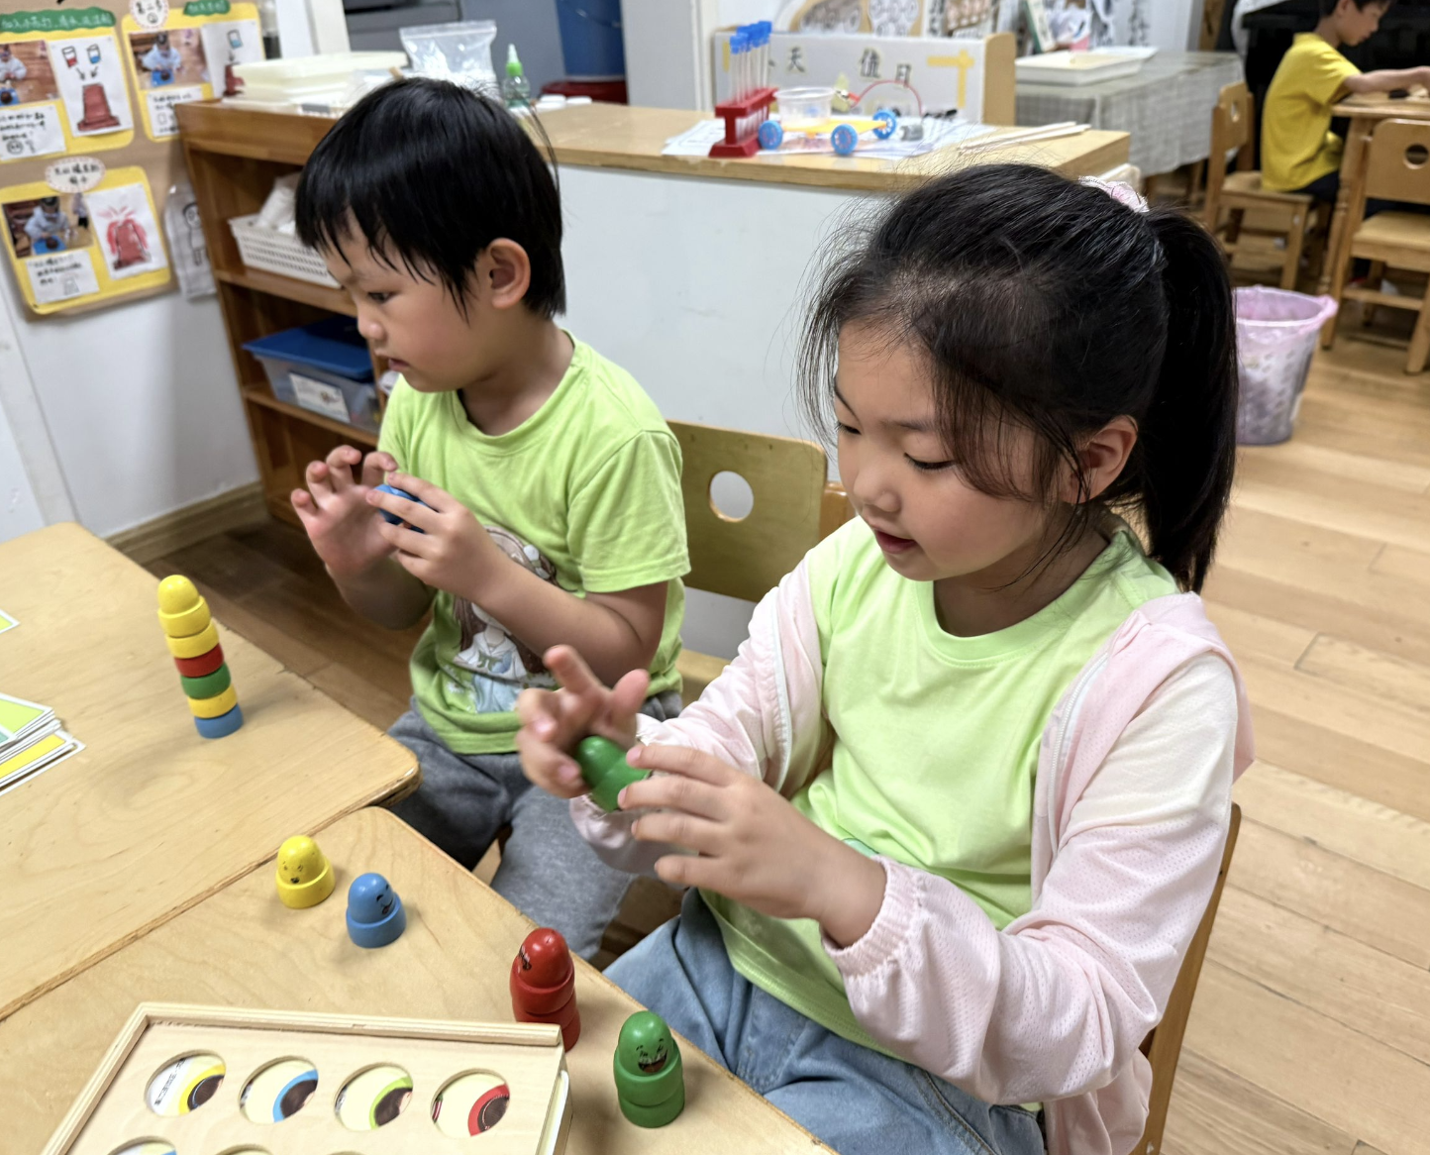
五、集体活动
端午节快到了，过端午节当然少不了粽子啦，孩子们利用一张纸简单一折一画，一篮粽子就完成啦，原来画画也可以变得很神奇！
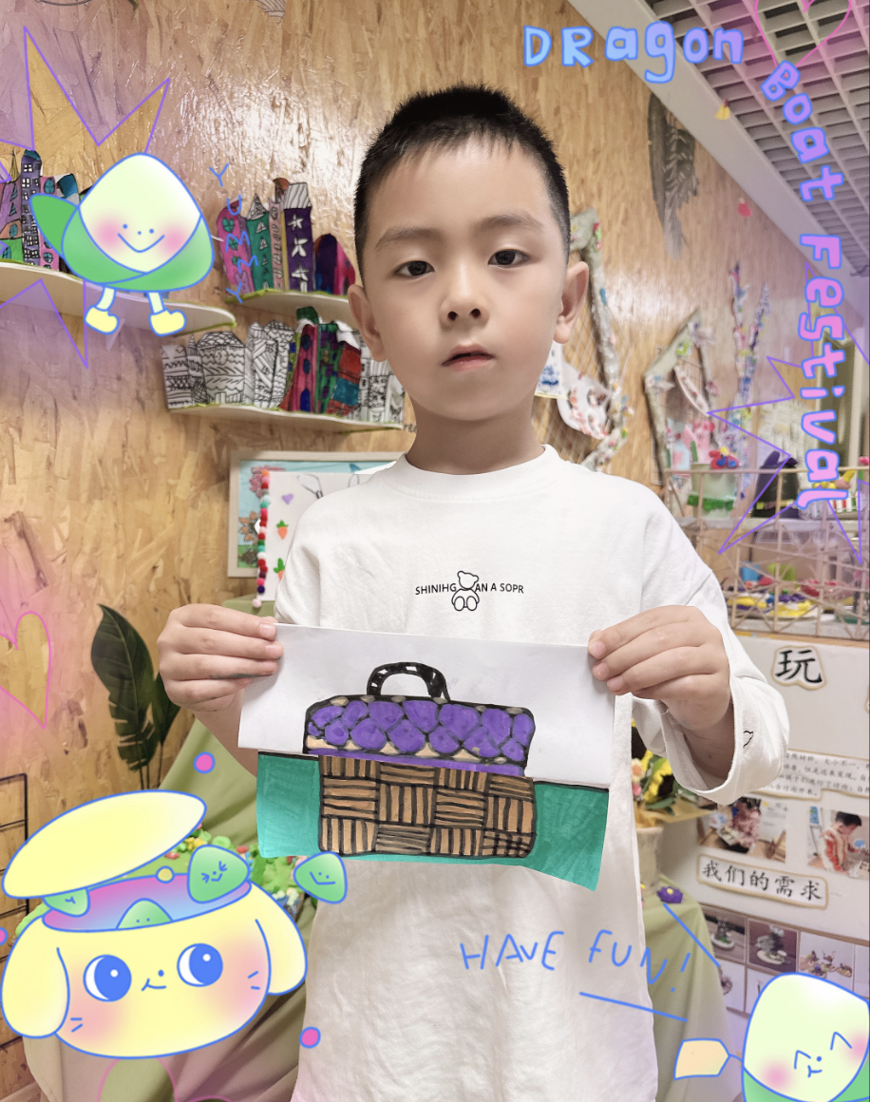 | 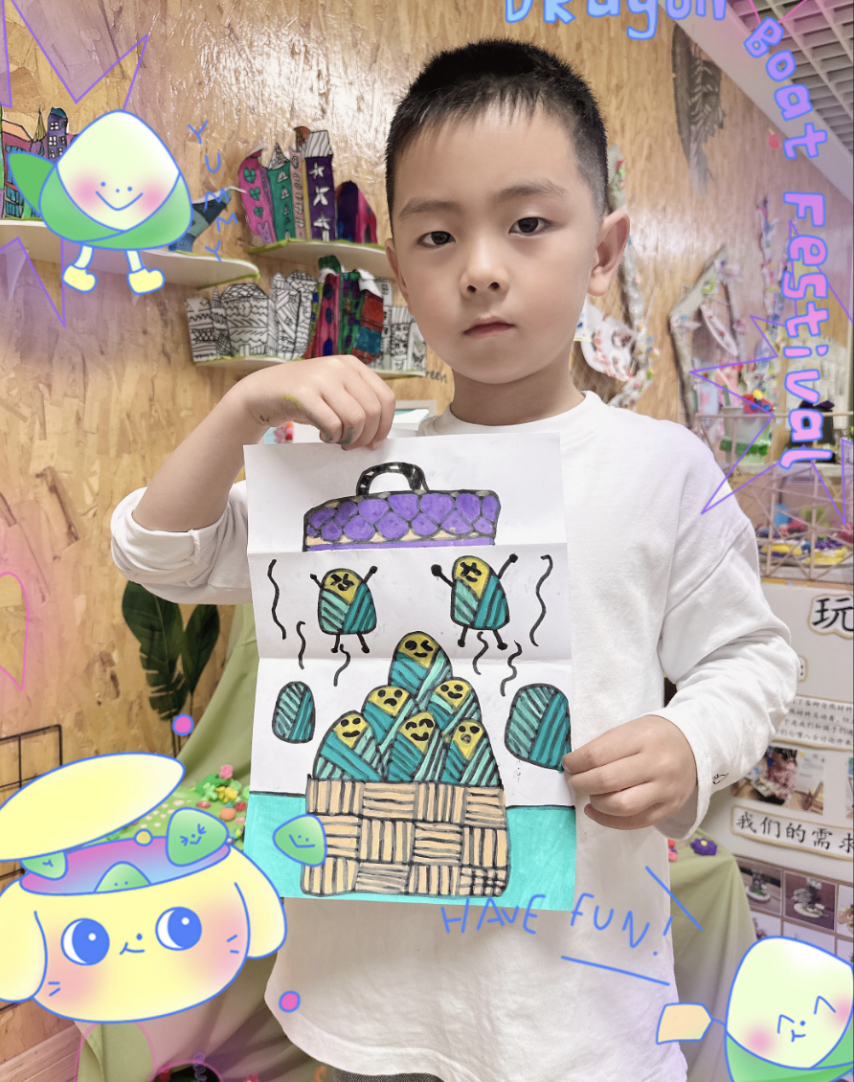 | 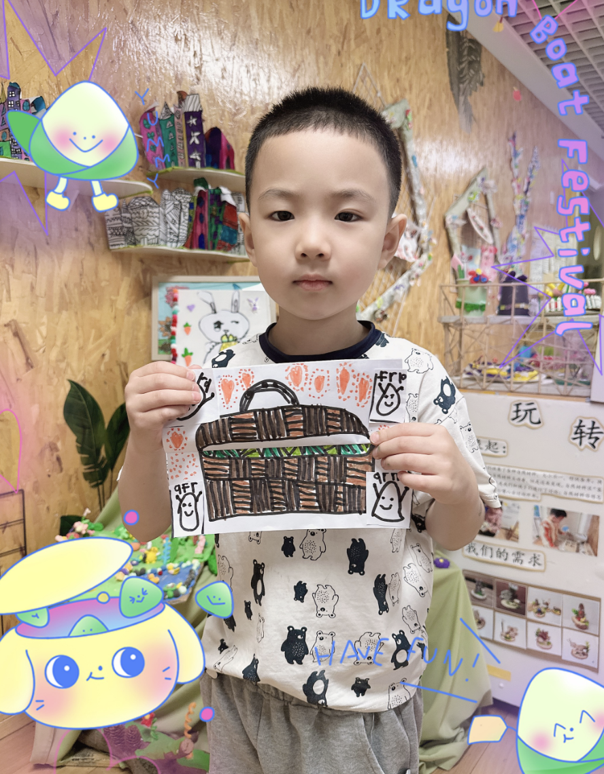
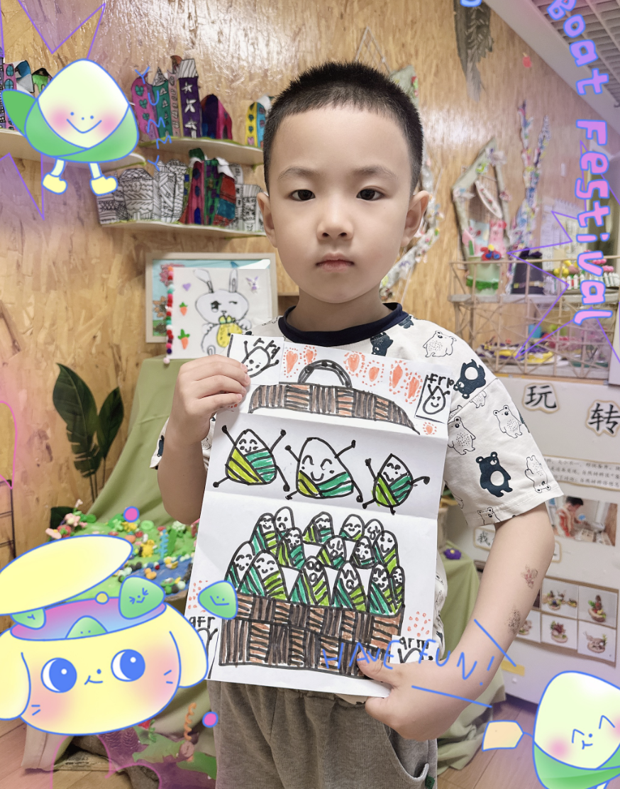 | 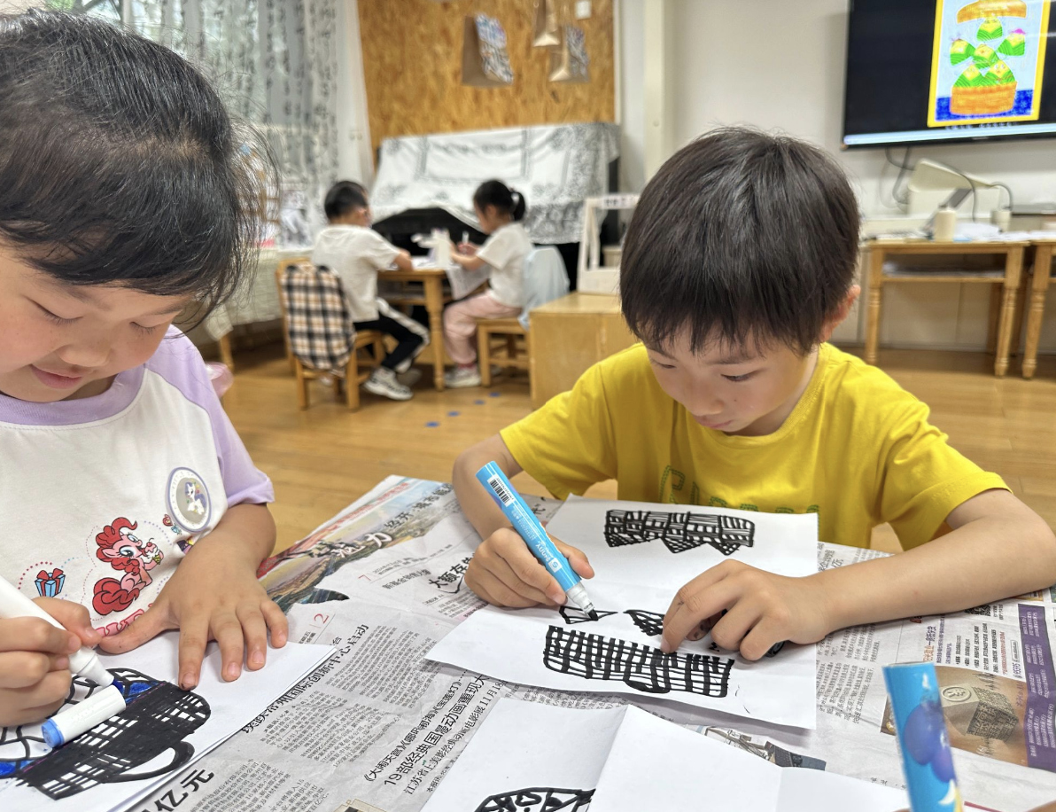 | 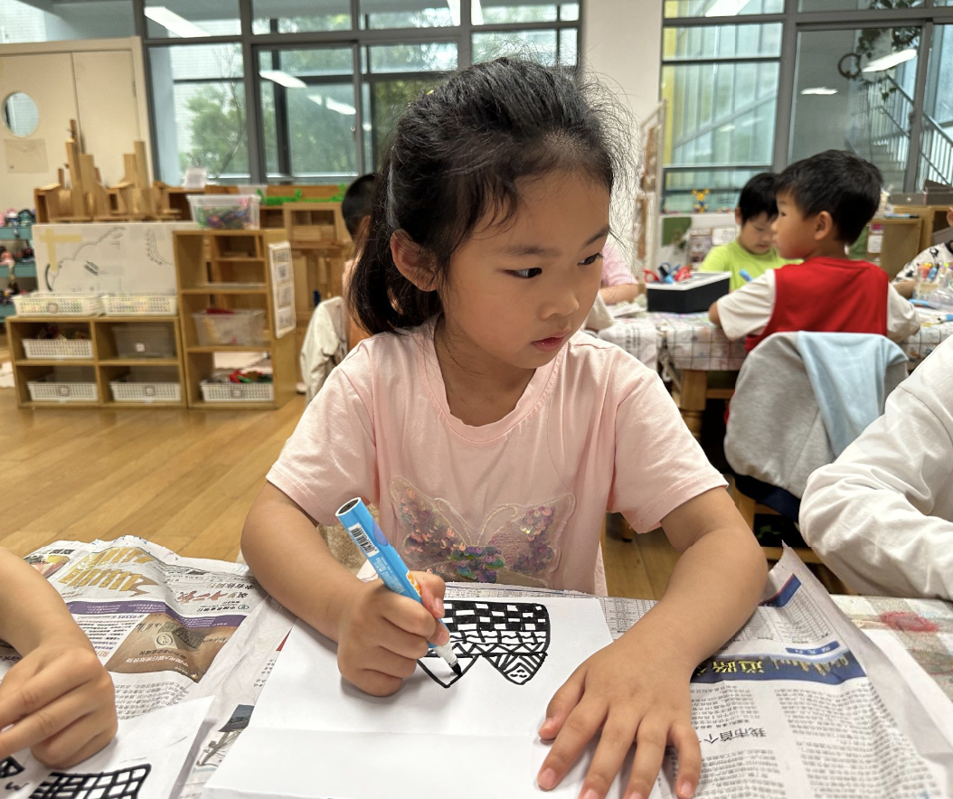
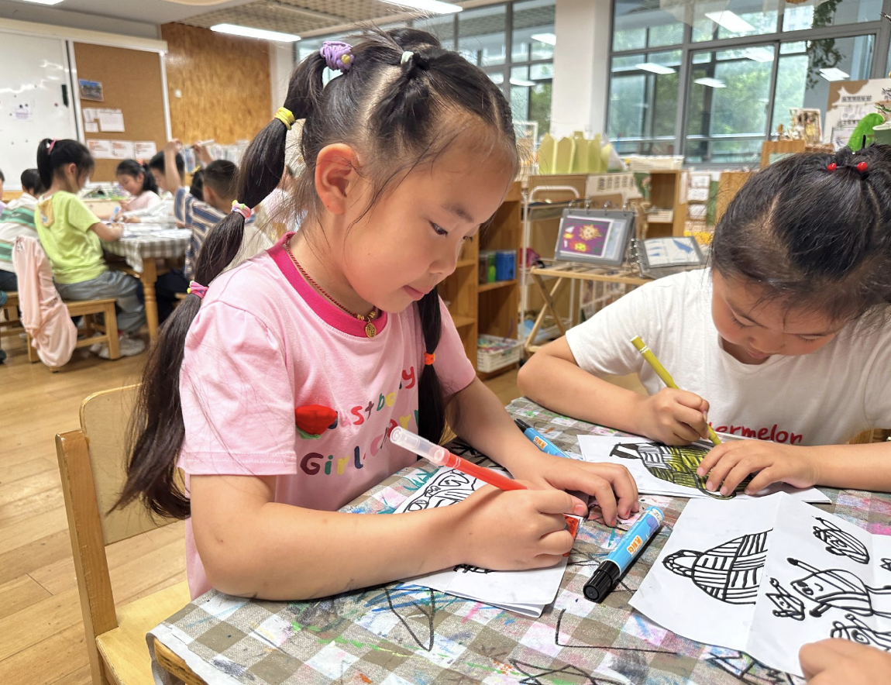 | 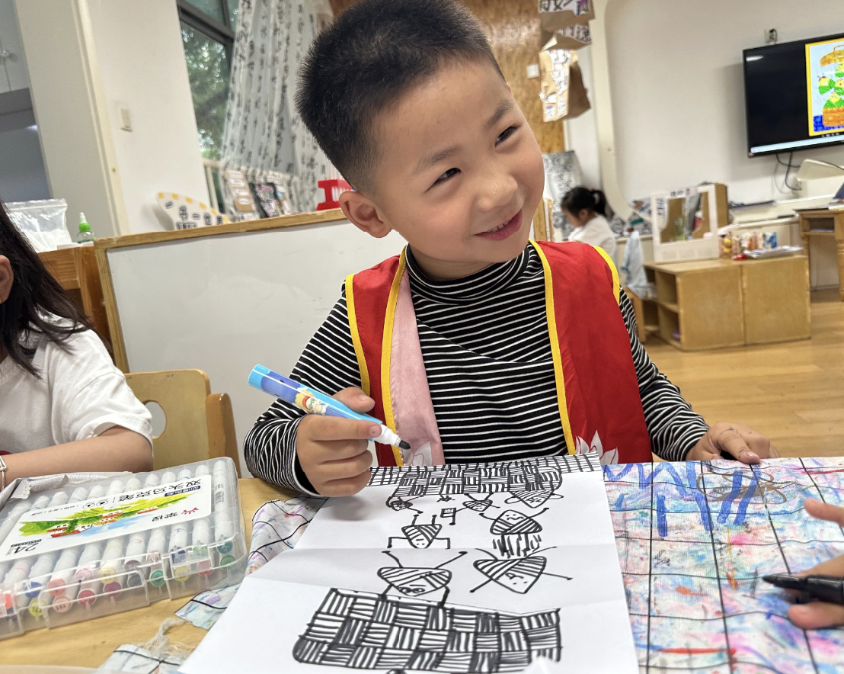 | 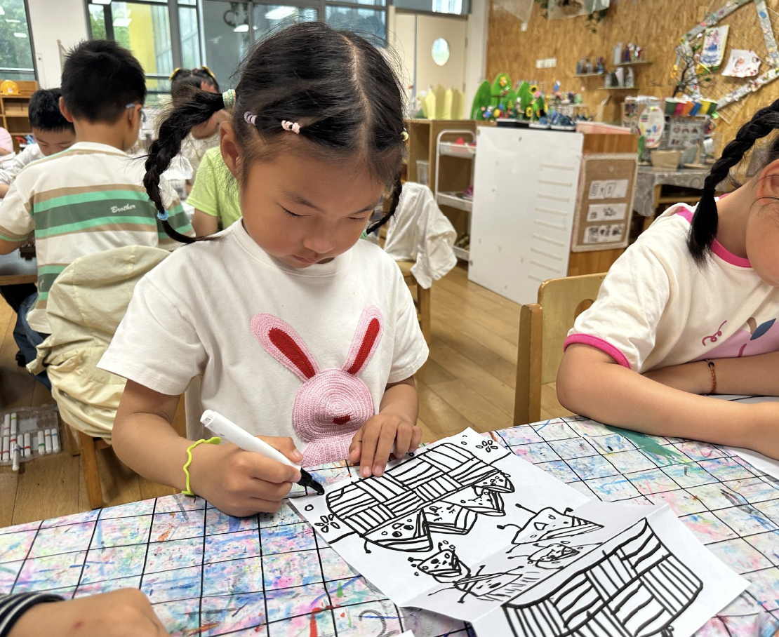

六、家园联系
1.步入初夏，天气炎热，请引导幼儿勤洗澡、勤换衣，养成良好的卫生习惯。
2.夏季是手足口病的高发季节，请家长们尽量避免带幼儿去人多的地方，家中经常开窗通风，关注幼儿的体征，有异常及时和班级老师联系。

